Муниципальное бюджетное учреждение дополнительного образования
Центр детского (юношеского) научно-технического творчества

Методическая разработка

Особенности использования программ КОМПАС 3D-LT и AUTODESK Tinkercad для создания модели корпуса флешки.

Автор: ПДО Горностаева А.В.

г. Армавир 2023
г.Армавир 2023
Горностаева А.В.
Особенности использования программ КОМПАС 3D-LT и AUTODESK Tinkercad для создания модели корпуса флешки., Армавир: МБУ ДО ЦНТТ, 2023.-15с.
На сегодняшний день тяжело представить себе мир без применения компьютерной техники. Огромное количество отраслей используют вычислительные машины для ускорения решения задач.
Одним из перспективных направлений развития компьютерных технологий является создание трехмерных моделей объекта (3D-моделирование ).
Уже сегодня трёхмерная графика активно применяется в науке, промышленности, медицине, компьютерных играх, кинематографе и других областях для визуализации происходящих процессов, элементов зданий, деталей машин, механизмов и т.д., что позволило значительно повысить эффективность производства.
Предлагаемая методическая разработка является практическим руководством при изучении раздела «Моделирование 3-хмерных объектов» по программе «Мастерская 3Д печати». Она содержит практический материал по основам 3Д моделирования в программах КОМПАС 3D-LT и AUTODESK Tinkercad. Издание предназначено для педагогов дополнительного образования и всех, кто интересуется 3Д моделированием.

Оглавление
Введение 4
Сравнительная характеристика использования 3D – технологий программ КОМПАС 3D-LT и AUTODESK Tinkercad 5
Создание 3D модели в программе КОМПАС 3D-LT 6
Создание 3D модели корпуса флешки в программе AUTODESK Tinkercad 9
Список литературы 15

Введение
На сегодняшний день тяжело представить себе мир без применения компьютерной техники. Огромное количество отраслей используют вычислительные машины для ускорения решения задач.
Одним из перспективных направлений развития компьютерных технологий является создание трехмерных моделей объекта (3D-моделирование ).
Основной задачей 3D-моделирования является разработка визуального объемного образа желаемого объекта, который может быть как реальным, так и полностью абстрактным.
Уже сегодня трёхмерная графика активно применяется в науке, промышленности, медицине, компьютерных играх, кинематографе и других областях для визуализации происходящих процессов, элементов зданий, деталей машин, механизмов и т.д., что позволило значительно повысить эффективность производства.
Например, до недавнего времени работу по созданию спецэффектов в кинематографии выполняли в специальных павильонах с использованием физических моделей, методов прозрачной фотографии и т.п., что занимало много времени и требовало привлечения большого количества людей и материалов. Теперь для решения этой проблемы достаточно посадить одного человека за персональный компьютер, на котором установлено программное обеспечение, позволяющее создать спецэффекты.
На сегодняшний день разработано большое количество программ, позволяющих создавать трёхмерные сцены и объекты. Среди наиболее популярных можно назвать такие программы, как 3D studio Max2, Blender и Auto-CAD (применяется в основном инженерами и проектировщиками для создания чертежей и пространственных моделей).

Сравнительная характеристика использования 3D – технологий программ КОМПАС 3D-LT и AUTODESK Tinkercad
Для сравнения возможностей программ КОМПАС 3D-LT и AUTODESK Tinkercad создадим один и тот же объект в этих программах и определим, в какой программе построения выполняются легче, удобнее и точнее. Построим модель корпуса для USB-флэш-накопителя. Сделаем необходимые замеры, используя штангенциркуль.
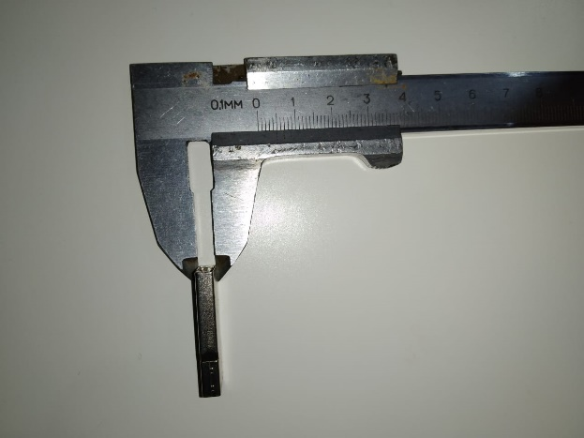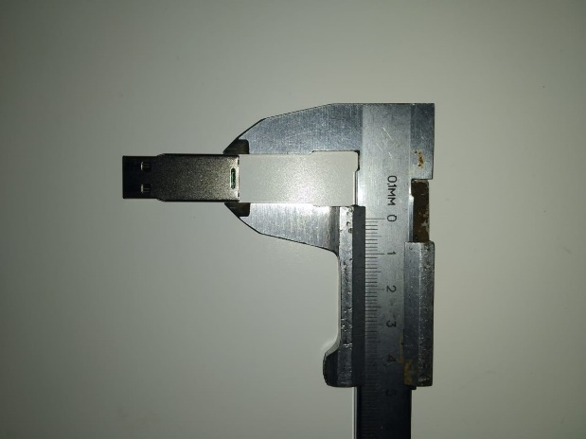
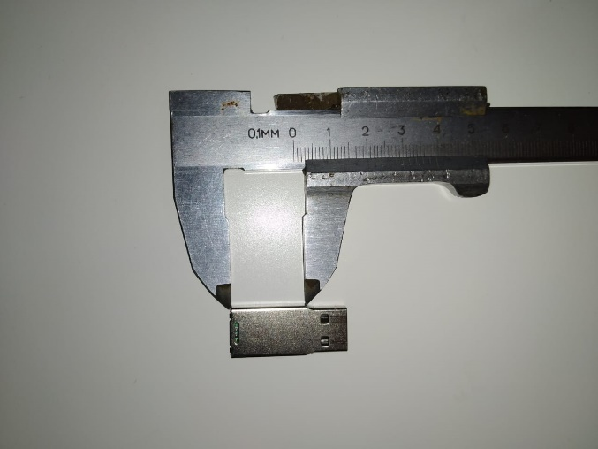
Флешка имеет высоту 5 мм и ширину 14 мм. Это не слишком далеко от стандартов USB-накопителей. Длина её составляет 20 мм. Корпус флешки должен быть 35 мм x 20 мм x 11 мм с отверстием в 20мм х 14мм х 5мм .
После проведенных замеров выполним эскиз будущего корпуса флешки и приступим к построению в 3Д редакторах.

Создание 3D модели в программе КОМПАС 3D-LT
Открываем программу и создаем новый документ Деталь | 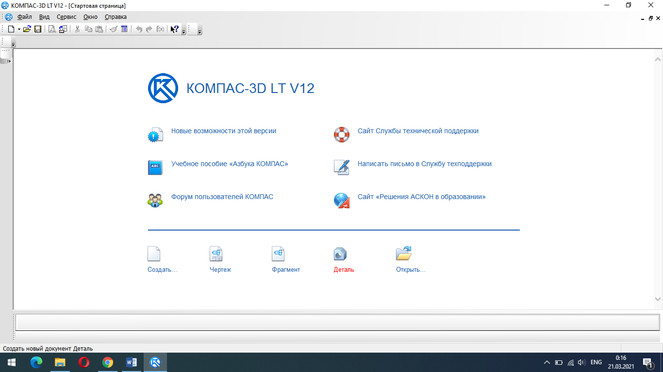
В Дереве построений выбираем плоскость, нажимаем команду Эскиз и с помощью команд Линия и Окружность панели Геометрия строим контур корпуса | 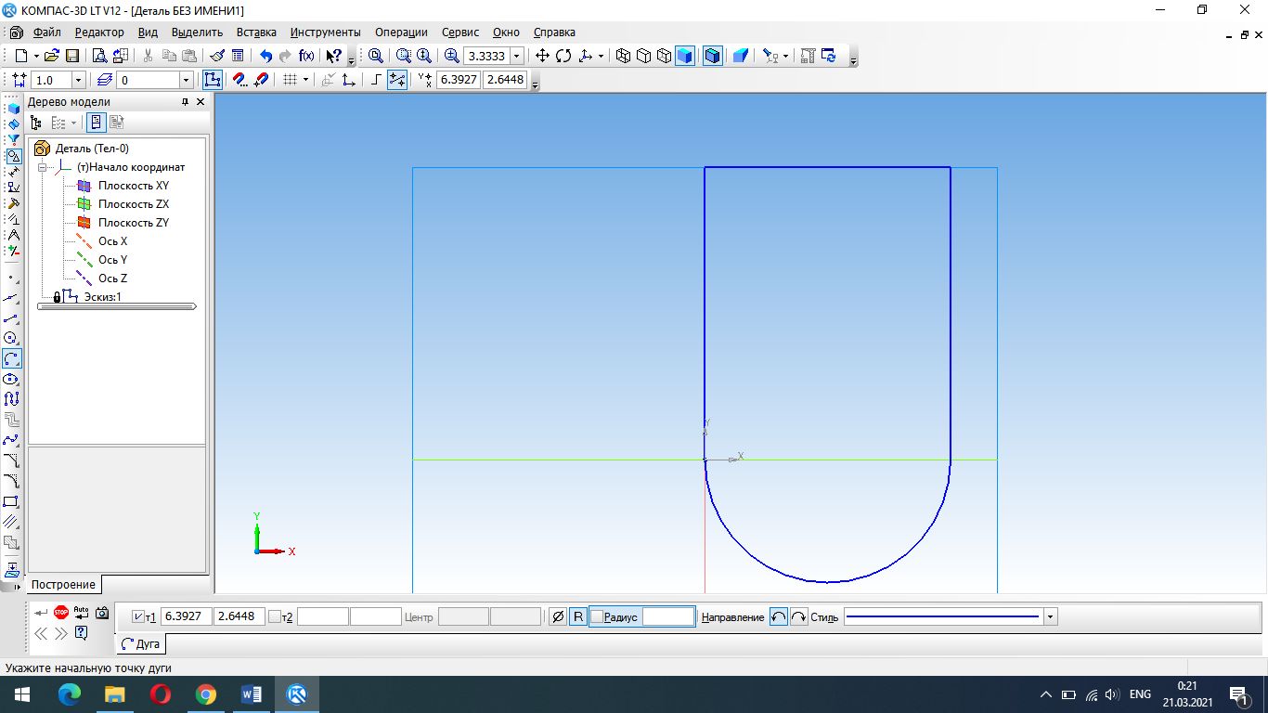
Выходим из режима Эскиз и выполняем команду Выдавливание | 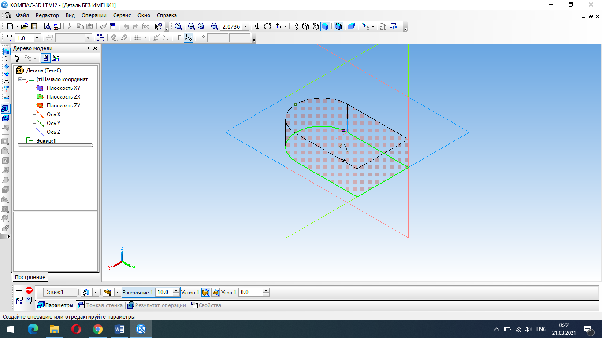
Выбираем плоскость торцевой стороны корпуса, вызываем режим Эскиз и с помощью инструментов вспомогательная линия и отрезок чертим контур отверстия для флешки. Выходим из режима Эскиз и выполняем команду Отверстие выдавливанием | 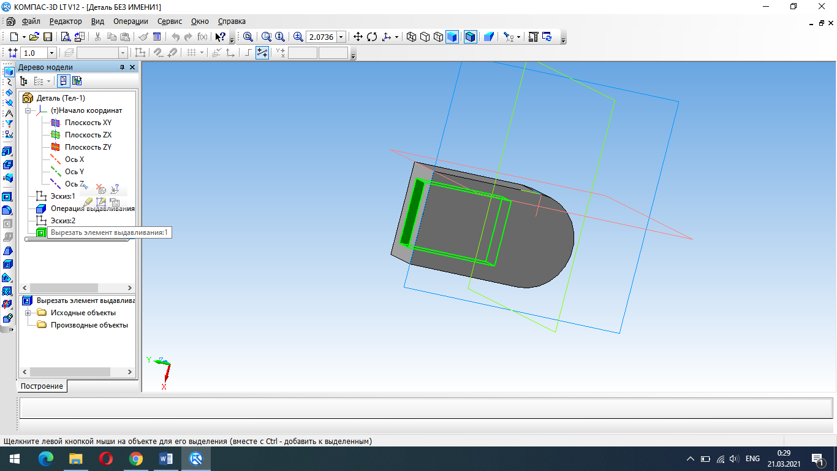
Выбираем верхнюю плоскость корпуса, опять переходим в режим Эскиз и инструментом линия Безье чертим контур сердца. | 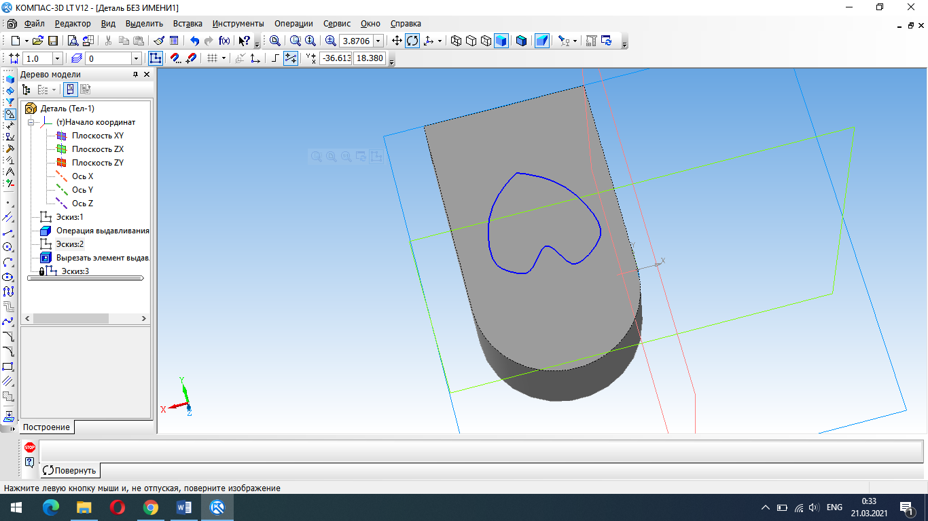
Выходим из режима Эскиз и «выдавливаем рисунок» | 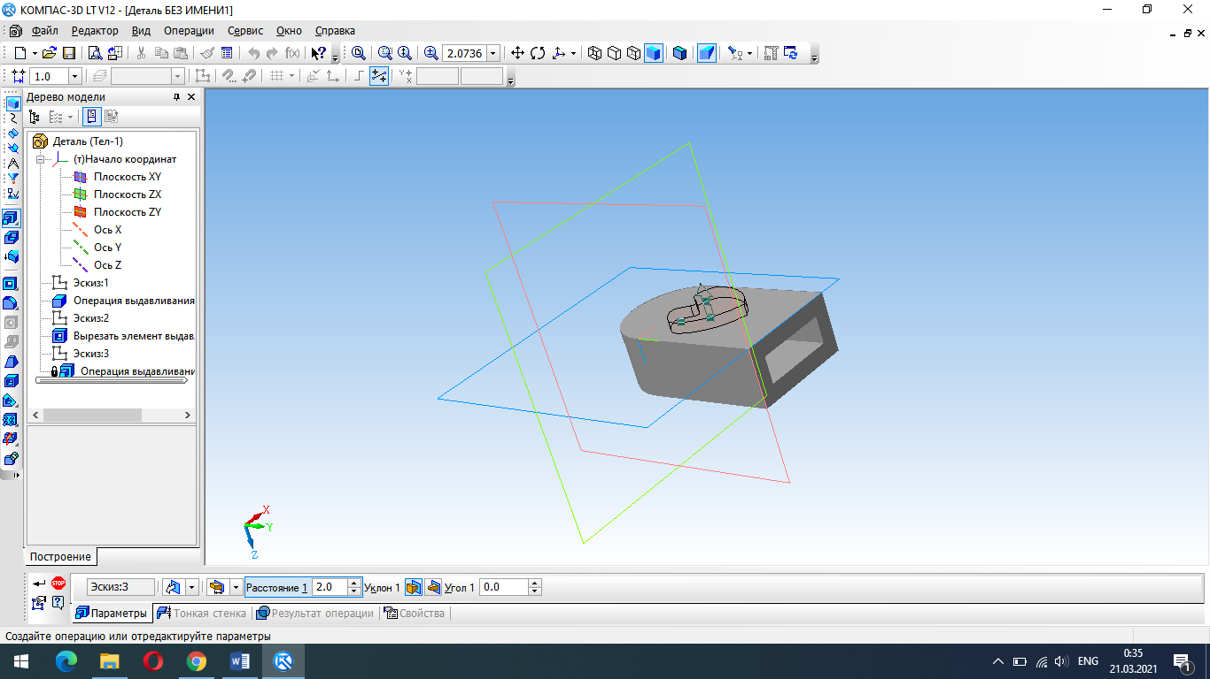
С помощью операции Вырезать добавляем необходимые элементы рисунка | 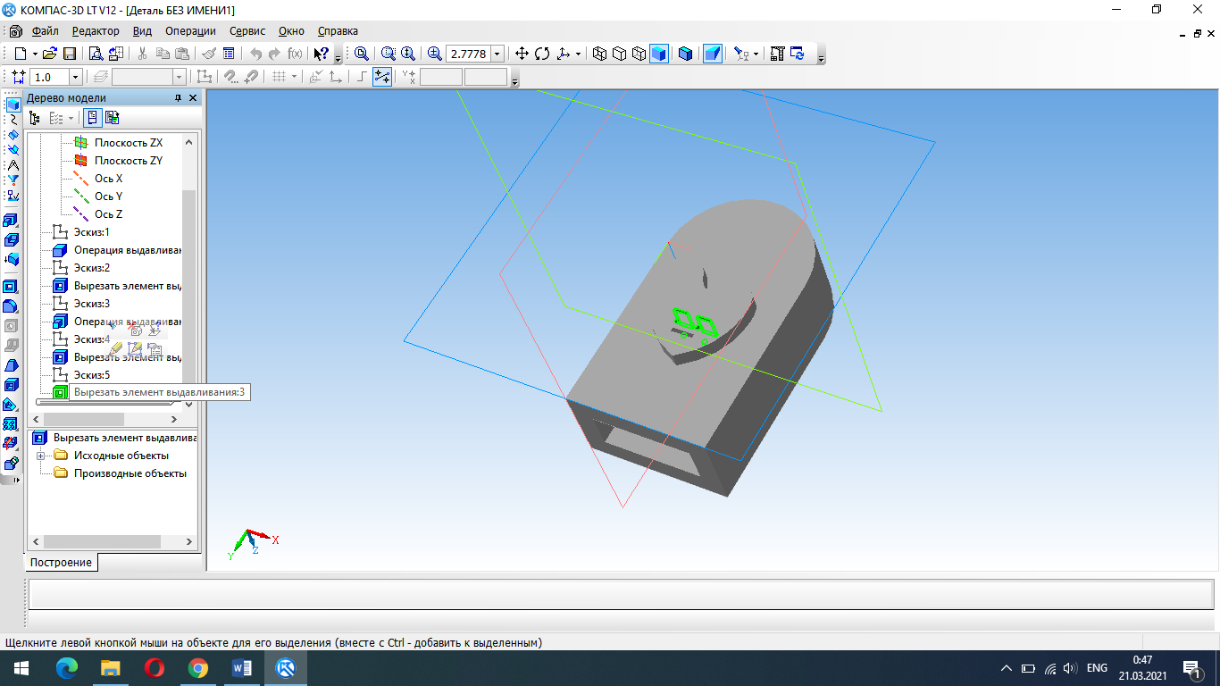
 | 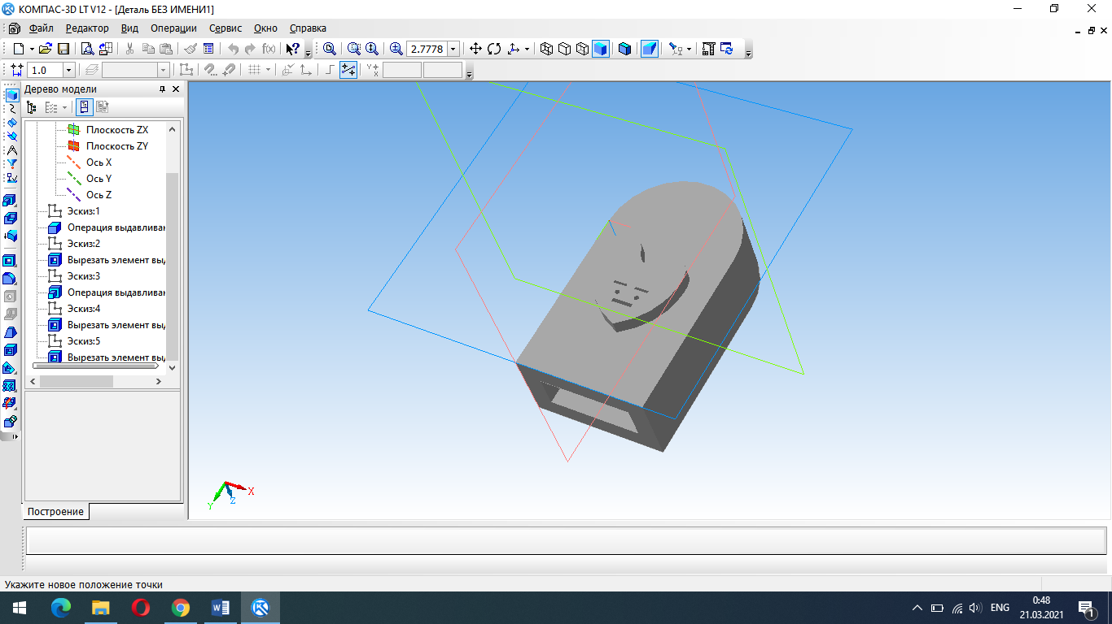
На верхней плоскости флешки добавляем чертеж окружностей, используя команду Копирование. И, затем, «выдавливаем» их с помощью инструмента Выдавливание | 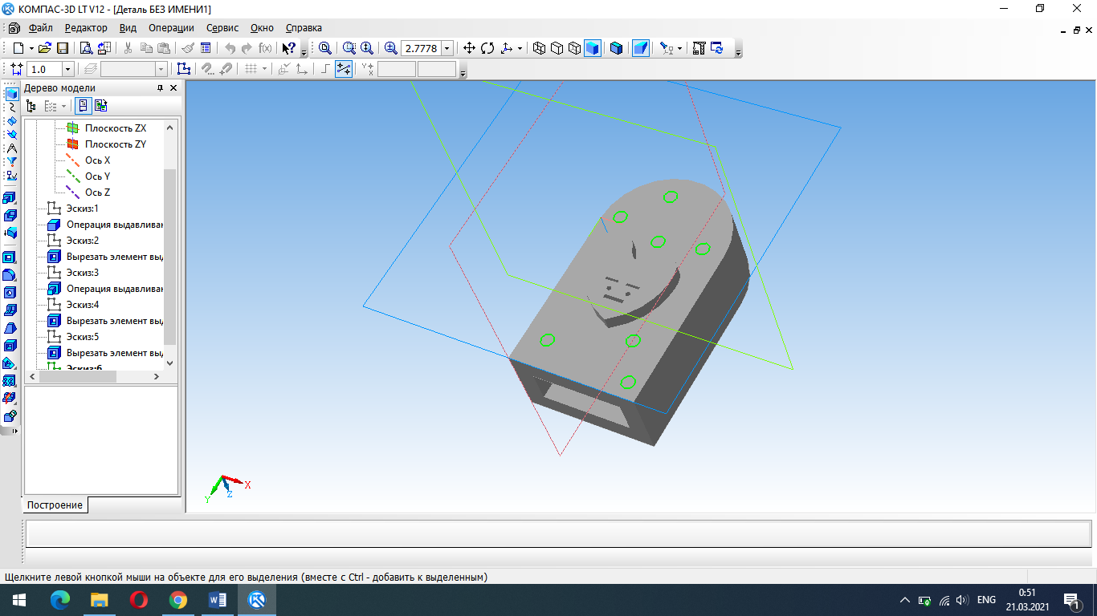
 | 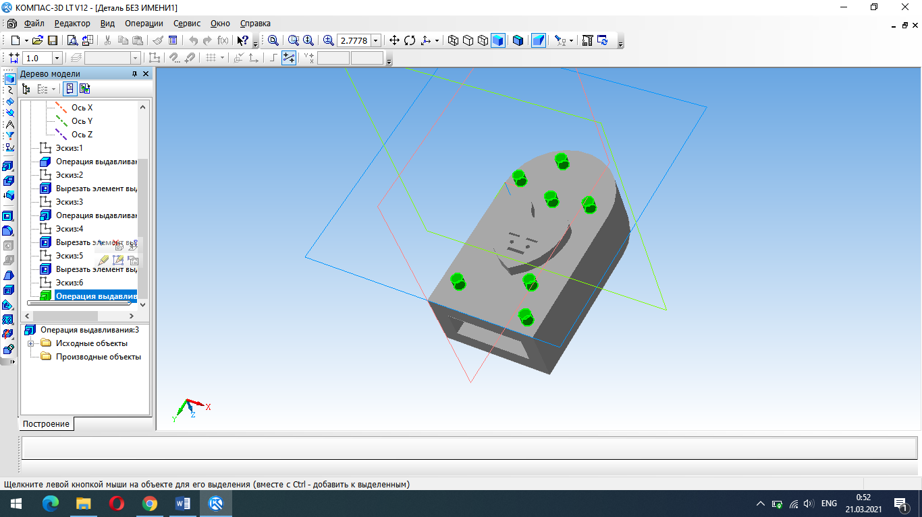
 | 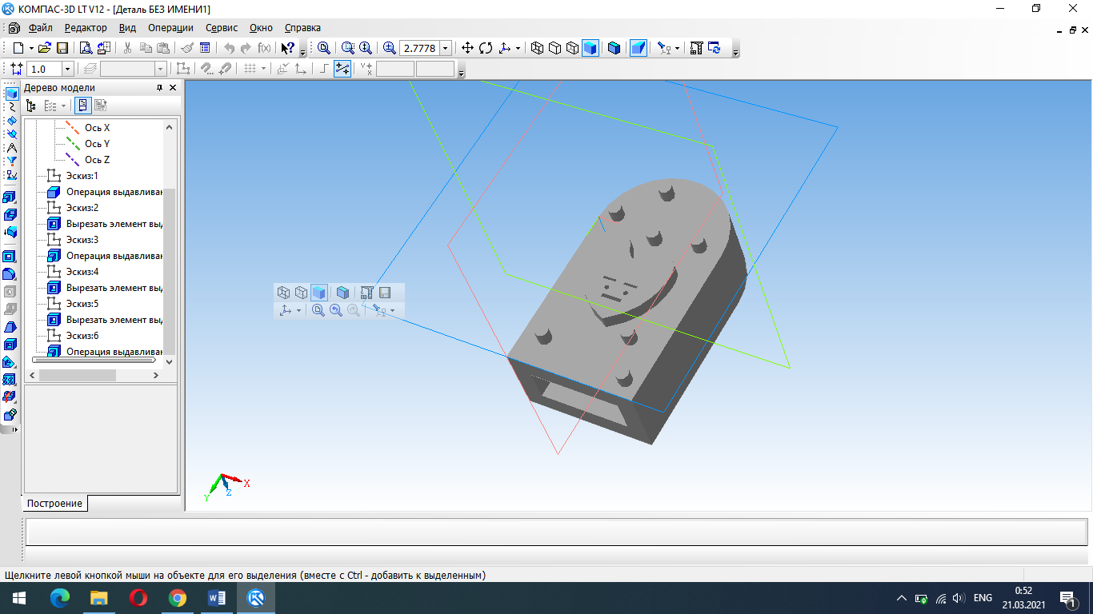
Сохраняю готовую модель в формате программы КОМПАС | 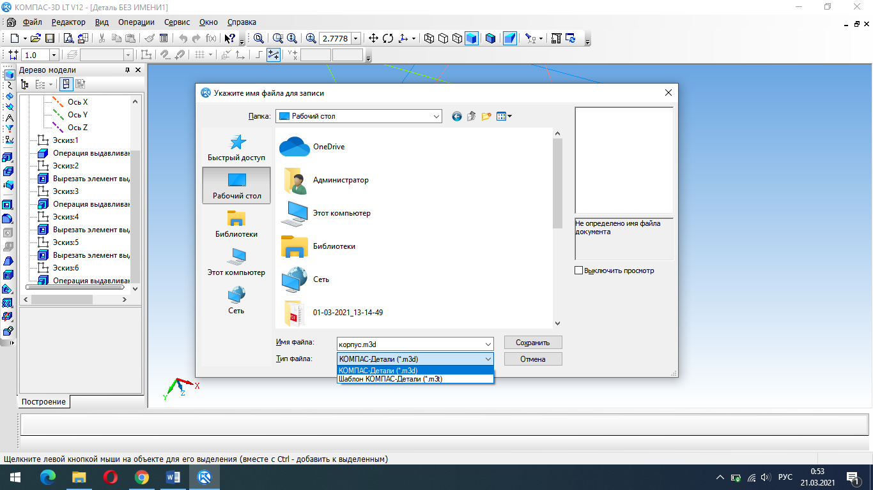

Создание 3D модели корпуса флешки в программе AUTODESK Tinkercad
Заходим на сайт https://www.tinkercad.com, входим в свой аккаунт и выбираем новый проект
Берем инструмент Куб и строим часть корпуса, задав необходимые размеры
Далее, с помощью инструмента Кровля строим вторую часть корпуса, повернув ее на 90⁰ . Приставляем вторую деталь к первой.
Выделяем обе детали. С помощью команды Объединение получаем полную форму корпуса
Создаем с помощью инструмента Куб фигуру по форме отверстия в корпусе флешки. Переводим в ее в режим прозрачной фигуры. Устанавливаем в необходимое положение, перемещая и переворачивая. Можно использовать команды выравнивания.
Выделяем все и с помощью команды Объединения получаем отверстие в корпусе
Берем готовое изображение рисунка на корпусе в формате .svg
Через команду Импорт преобразуем картинку .svg в объемное изображение | 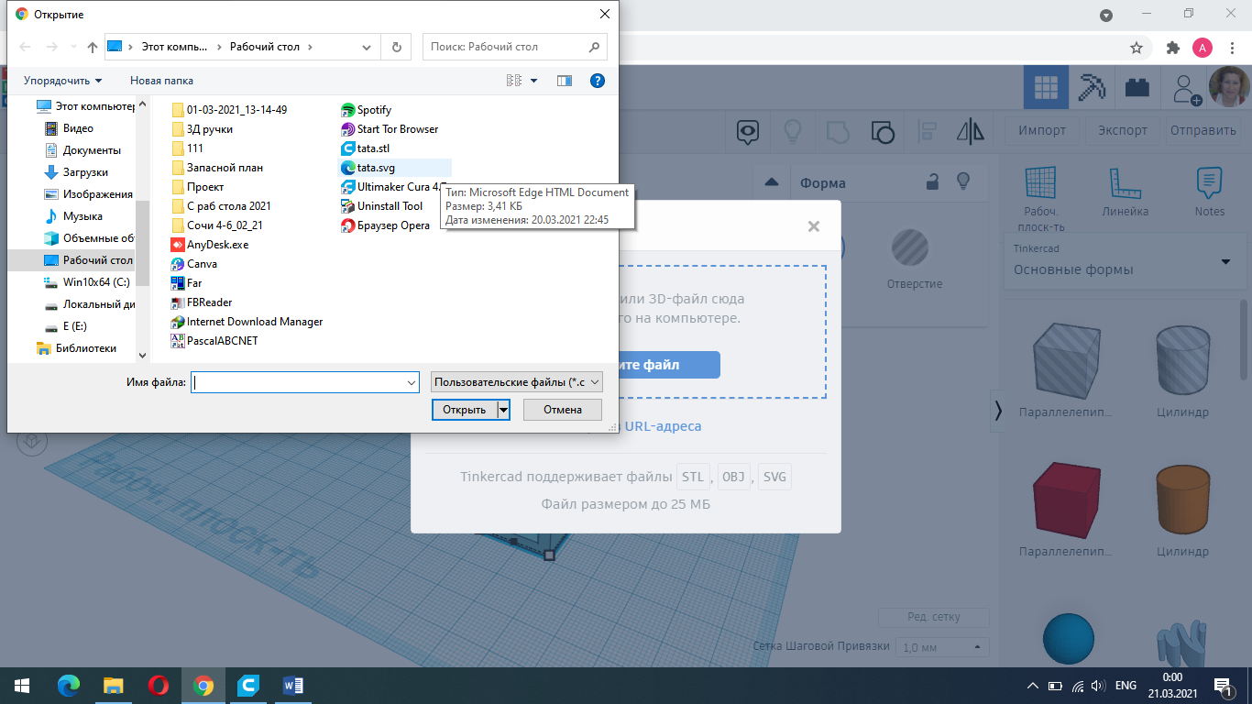
Переносим его на верх корпуса
С помощью инструмента Полусфера добавляем на корпус «горошины»
С помощью копирования и переноса завершаем дизайн корпуса
Выделяем все элементы модели и выполняем команду Объединить
Сохраняем модель корпуса в формате .stl

Получившейся прототип корпуса можно распечатать на 3D принтере. Для этого нужно выполнить настройки в программе-слайсере Ultimaker Cura (настройки зависят от типа пластика, 3D принтера)
И запустить печать:
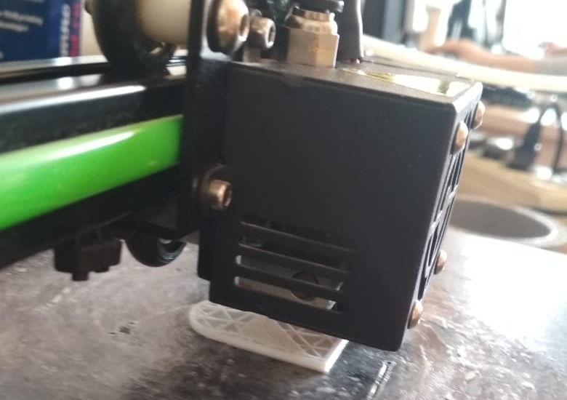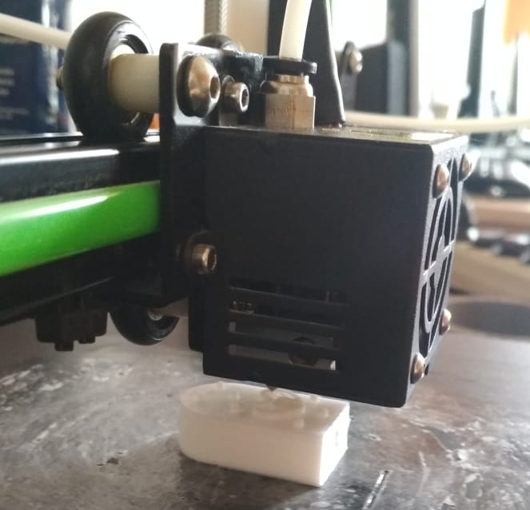
В результате может получился вот такой корпус: 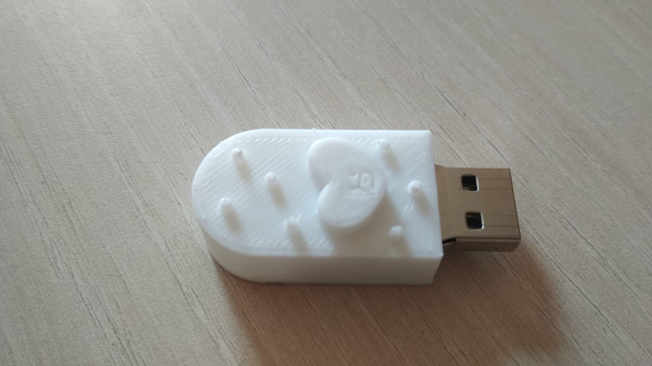
Чтобы корпус приобрел яркий облик можно разукрасить его акриловыми красками:

Список литературы
- Михопарова О.В. Автоматизация проектирования в САПР Компас-3D. Н.С. Брилинг, Черчение - М: Стройиздаат, 1984.
- Боголюбов, С.К. Курс технического черчения / С.К. Боголюбов, .В.Воинов - М., Машиностроение, 1973.
- КОМПАС-3D. Руководство пользователя / АО АСКОН - М., 2002.
- КОМПАС-ГРАФИК 6.Х: Руководство пользователя: В 2-х ч. - Санкт-Петербург: Изд. АО АСКОН, 2001 - Ч. 1,2.
- Потемкин А. "Инженерная графика. Просто и доступно" - М.: 2001
- Чертёжно-графический редактор КОМПАС-3D: практ. руководство. - СПб. : АСКОН, 2001. - 474 с.

